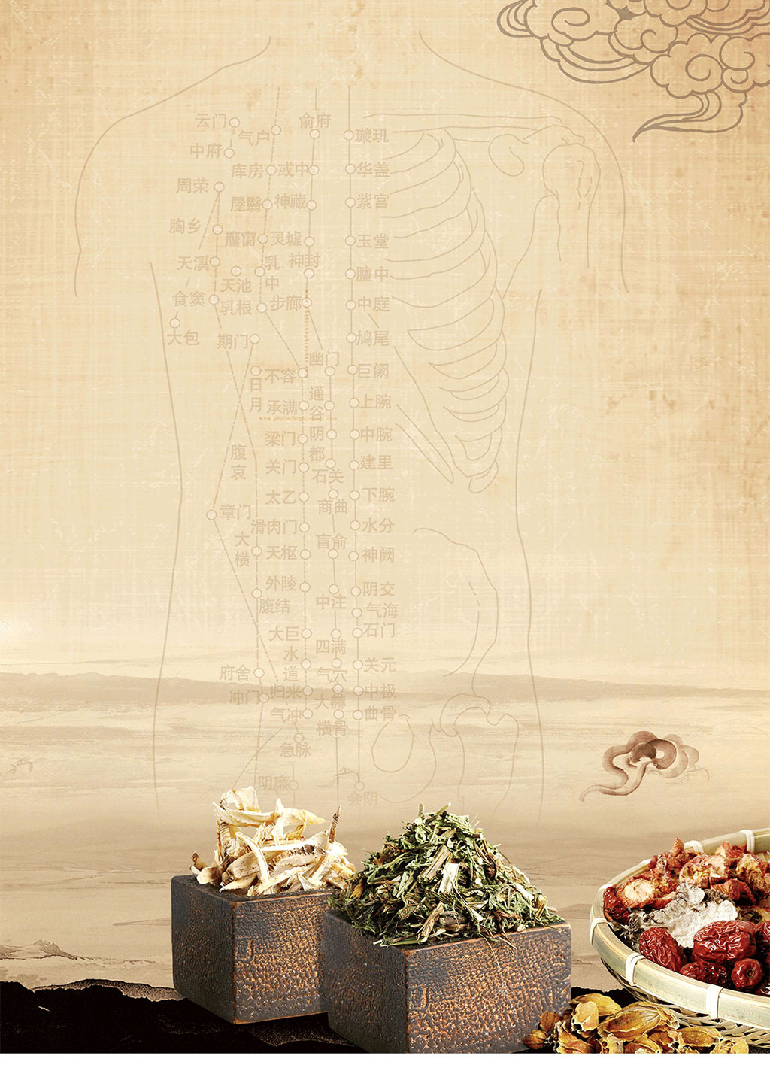

个人简历
姓 名：幸运日
电 话：139 9999 9999
邮 箱：xiaoluobo@qq.com
求职意向：中医师

个人简历
基本信息
姓 名 |  |  | 出生年月
民 族 |  |  | 身 高
电 话 |  |  | 政治面貌
邮 箱 |  |  | 毕业院校
住 址 |  |  | 学 历
求职意向
教育背景
实习经历
校内实践
技能证书
自我评价
自荐信
尊敬的领导：
您好！
我是XX医学院妇产科学的应届本科毕业生。步入医学事业，解除妇女疾病的痛苦一直
是我的梦想，医学院的几年砺炼为我实现梦想打下了坚实的基础，专业特长更使我明确了择业目标：做一名妇产医师。
久闻贵院是一流的技术，一流的服务赢得社会肯定。在信息产业与知识产业高度融合的时代，为提高医院信息处理能力，实现与国际信息交流手段现代化，实现医院信息网络管理化。对此，我十分仰幕。现把一个真实的我以自荐书的形式展现给您，望贵院给我一个展示才华的机会，为贵院出力争光，同时也圆我的治病救人梦想。
选择了医疗事业，选择了医学院校，求知立志救死扶伤的信念便铭刻于心。进入大学以后，我抓紧每一天进行专业知识的积累和基本功的培养，不断充实自己的头脑。作为医学生，我在思想上积极要求进步，乐观向上，对大是大非保持清醒认识，不畏难繁，有信心、有责任感。在能力培养上，校内积极参加各项活动，校外广泛尝试，多次进行下乡义诊实践，既实践了所学，又锻炼了能力。大鹏展翅，骏马飞驰都需要有自己的天地。贵院科学的管理体制和明达的择人理念；使我坚信到贵院工作是我的明智选择。
最后，祝贵院广纳贤才，再创佳绩！
此致
敬礼
自荐人：幸运日
日期：20xx.3.29

感谢您的阅读！
THANK YOU

